26.05.2022

Poznań

**APLIKACJA DO OBSŁUGI PRACOWNIKÓW FIRMY**

Piotr Ewald

2P1

Zespół Szkół Ekonomicznych nr.1

im. Stanisława Staszica

**SPIS TREŚCI**

1. Cel projektu
2. Metoda zarządzania projektem
   1. Zastosowane programy
   2. Opis plików
   3. Co jest niezbędne do działania aplikacji
   4. Jak uruchomić aplikację
3. Przypadki użycia
   1. Zapis pracowników do bazy
   2. Odczyt informacji o pracownikach z bazy
   3. Edytowanie użytkowników z bazy
   4. Usuwanie użytkowników
   5. Zarządzenia tabelą z pracownikami
4. Prezentacja działania aplikacji i jej możliwości i funkcji na bazie zrzutów ekranu oraz analizie kodu

**CEL PROJEKTU**

Głównym celem projektu jest ułatwienie pracy na bazie danych z pracownikami. Aplikacja posiada podstawowe funkcje, dzięki którym praca jest przyjemna i sprawna. Funkcje jest oferuje nam aplikacje to:

1. Zapis nowych pracowników do bazy danych
2. Odczyt informacji o wszystkich lub wybranych pracownikach z bazy danych
3. Edytowanie informacje o danym pracowników, które są następnie zapisywane w bazie danych
4. Usuwanie użytkowników z bazy danych
5. Zarządzanie główną tabelą z pracownikami
   * 1. Wyczyszczenie całej tabeli
     2. Ustawienie automatycznej numeracji od podanej liczby.

**METODA ZARZĄDZANIA PROJEKTEM**

1. Zastosowane programy i skrypty
   1. XAMPP– darmowy, wieloplatformowy, zintegrowany pakiet, składający się głównie z serwera Apache, bazy danych MySQL i interpreterów dla skryptów napisanych w PHP i Perlu.



* 1. PHP– interpretowany, skryptowy język programowania zaprojektowany do generowania stron internetowych i budowania aplikacji webowych w czasie rzeczywistym



* 1. Visual Studio Code– darmowy edytor kodu źródłowego z kolorowaniem składni dla wielu języków, stworzony przez Microsoft, o otwartym kodzie źródłowym.



1. Opis plików
   1. Index.php- jest szkieletem całej witryny internetowej, na tej stronie wybieramy, która funkcje chcemy użyć
   2. Projekt.sql- baza danych z tabelą pracownicy
   3. Polaczenie.php- plik obsługujący większość plików w aplikacji, dzięki któremu jest możliwe połączenie z bazą danych
   4. Dodaj.php- w tym pliku możemy dodawać nowych użytkowników
   5. Wyswietl.php- w tym pliku wyświetlamy wszystkich użytkowników lub z podanego zakresu, możemy na przykład ustalić sortowanie lub wyświetlanie pracowników z danego stanowiska, plik również oblicza średnią pensje, wiek i staż
   6. Edytuj.php, Edytuj2.php, Edytuj3.php- wszystkie te trzy pliki umożliwiają edycje pracowników oraz zapisanie zmian do bazy danych
   7. Usun.php, Usun2.php, Usun3.php- w tych plikach usuwamy wybranego pracownika, którego wybieramy za pomocą podania jego ID
   8. Operacje.php- plik ten służy do przeprowadzenie dwóch podstawowych operacji na tabeli pracownicy
   9. Style.css, Style2.css- plik te obsługują całą aplikacje pod kątem wyglądowym, dzięki czemu aplikacja jest przyjemniejsza w obsłudze
2. Co jest niezbędne do działania aplikacji
   1. Program XAMPP z włączonym serwerem Apache oraz bazą danych MySQL

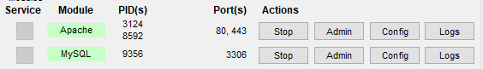

* 1. Dowolna przeglądarka



1. Jak uruchomić aplikacje?

Do uruchomienia aplikacji jest potrzebny program XAMPP (opisany w punkcie numer 1) z włączonym serwerem Apache oraz bazą danych MySQL. W folderze ../xampp/htdosc/aplikacja (folder aplikacji musi być wcześniej utworzony ręcznie) należy umieścić wszystkie pliki aplikacji. Następnie musimy uruchomić dowolną przeglądarkę i wpisać w polu wyszukiwania localhost/aplikacja/index.php.

**Przypadki użycia**

1. Zapis pracowników do bazy danych

W widocznych polach podajemy dane, które następnie są dodawane do bazy danych.

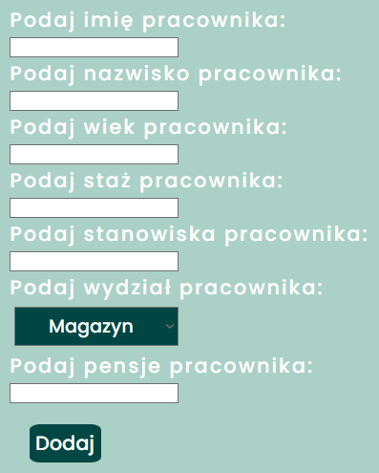

1. Odczyt informacji o pracownikach z bazy

Aplikacja pozwala nam na sortowania według numer pracownika, alfabetycznie, wieku, długości stażu i daty dodania. Mamy również do wyboru wyświetlenie pracowników z danego wydziału oraz pracowników z pensją wyższą niż podana. Przycisk “wszyscy pracownicy” wyświetlani nam średnią pensje, wiek oraz staż pracowników oraz wszystkie informacje o pracowniku z najwyższą pensją.

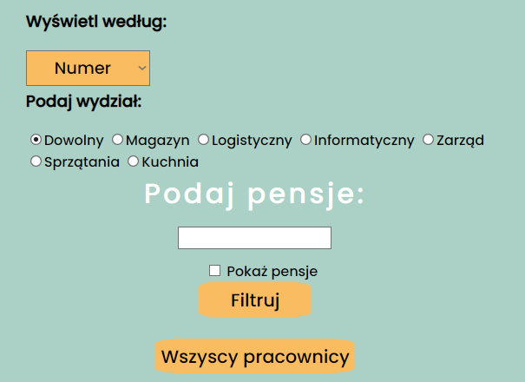

1. Edytowanie pracowników z bazy

Na początku podajemy numer ID pracownika, którego chcemy edytować.

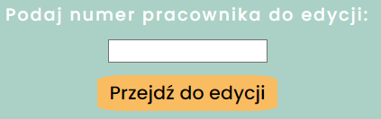

Następnie wyświetlają nam się informacje o pracowniku i w polach edycyjnych, gdzie wpisujemy nasze zmiany.

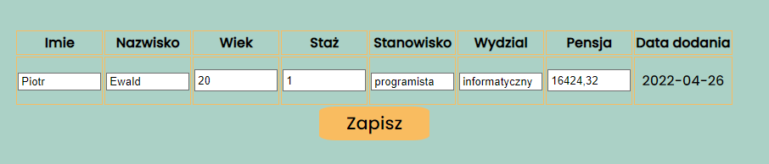

Po naciśnięciu przycisku zapisz zmiany zostają zapisane do bazy.

1. Usuwanie pracowników z bazy

Na początku podajemy numer ID pracownika, którego chcemy usunąć.

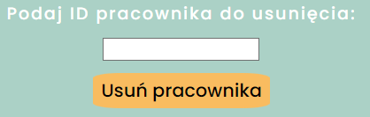

Następnie wyświetlają nam się informacje o pracowniku i w polach edycyjnych, gdzie wpisujemy nasze zmiany.

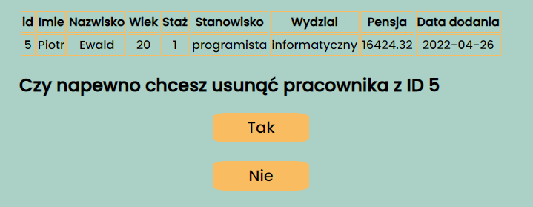

Po naciśnięciu przycisku Tak pracownik zostaje usunięty z bazy danych.

1. Zarządzenia tabelą z pracownikami

W tej opcji możemy opróżnić całą z tabele z danych oraz ustalić wartość oraz ustalić wartość autonumeracji kolumny ID.

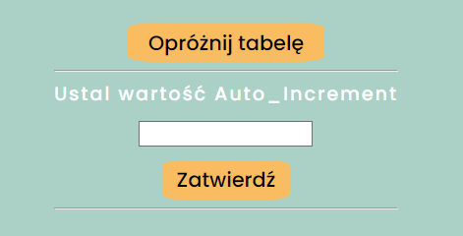

**Prezentacja działania aplikacji i jej możliwości i funkcji na bazie zrzutów ekranu oraz analizie kodu PHP**

Strona główna

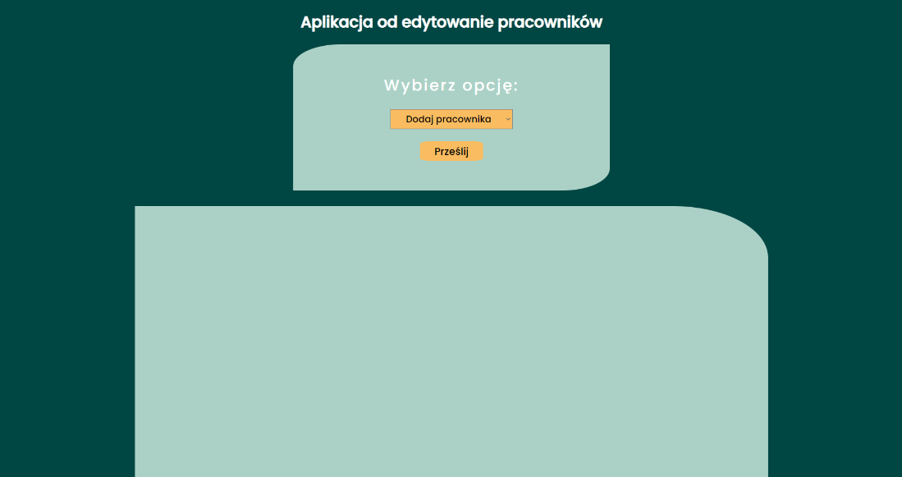

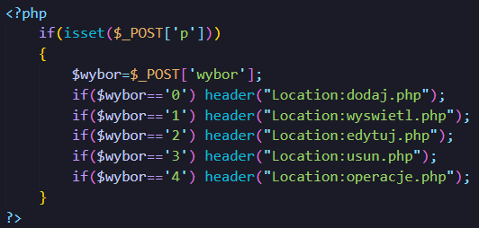

Dodawanie pracowników

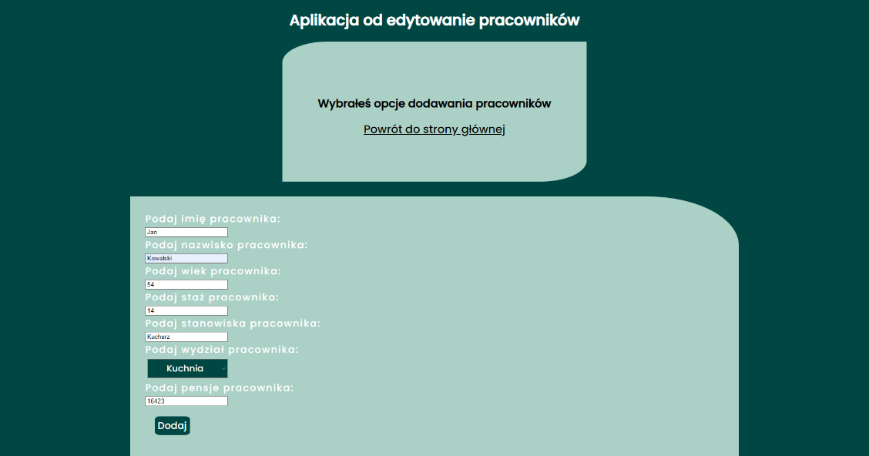

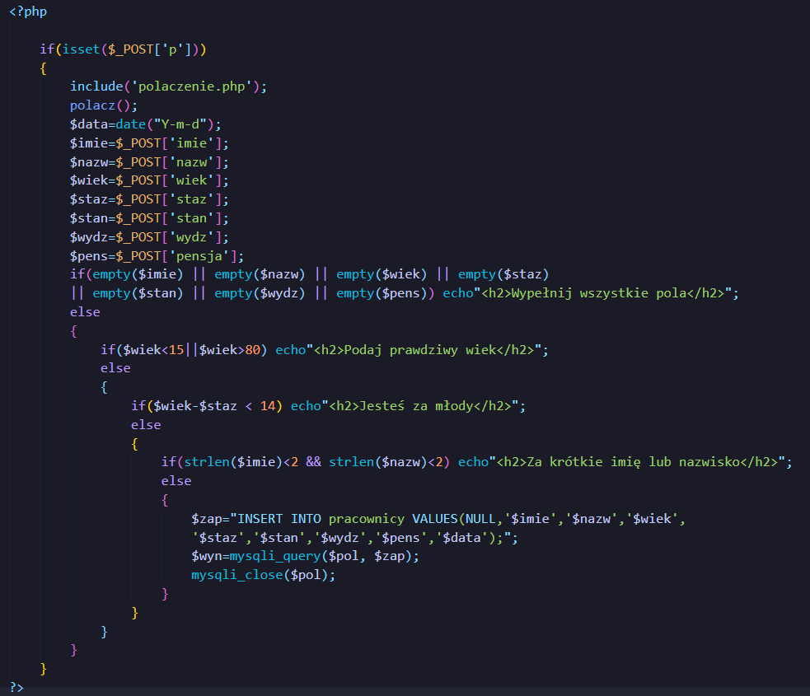

Wynik dodawania w bazie danych



Przykładowe filtrowanie z wyświetlaniem

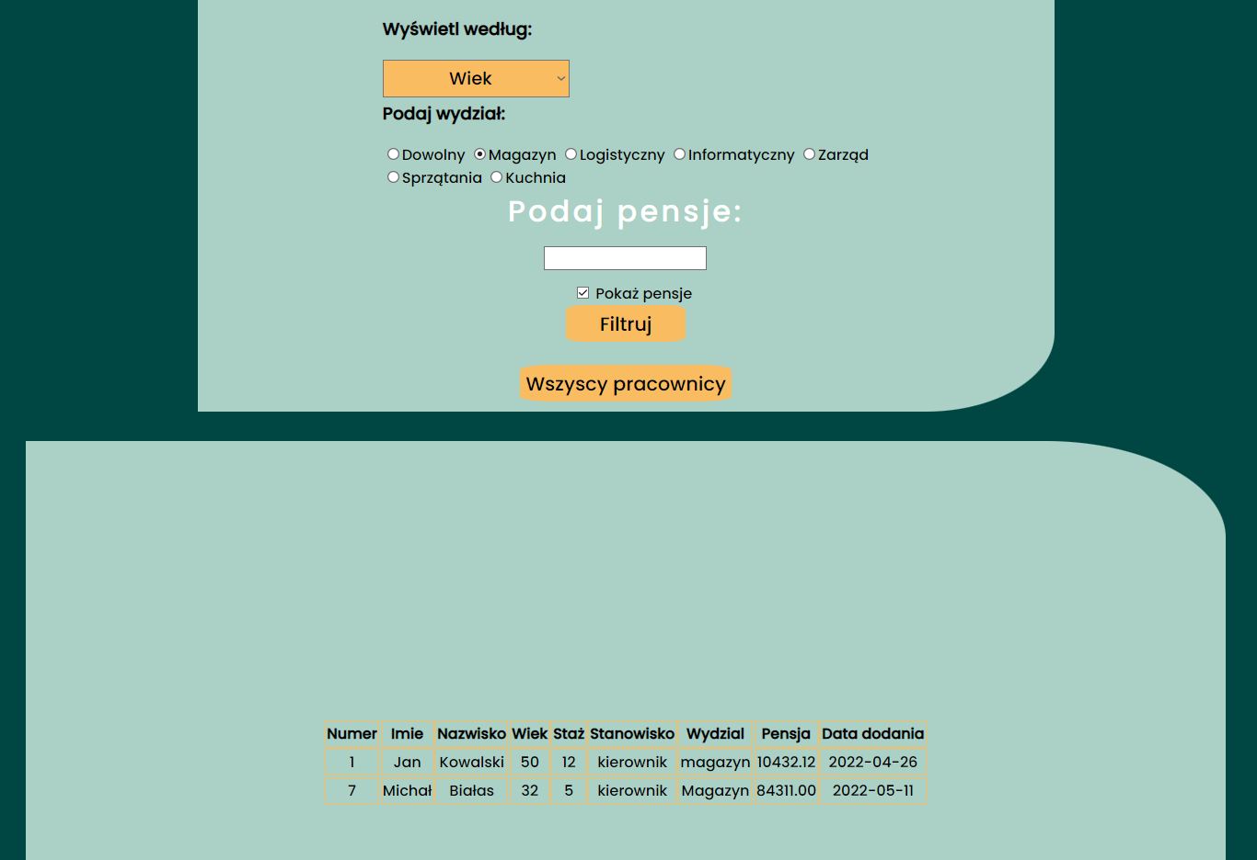

Przykładowe filtrowanie z wyświetlaniem- Kod PHP

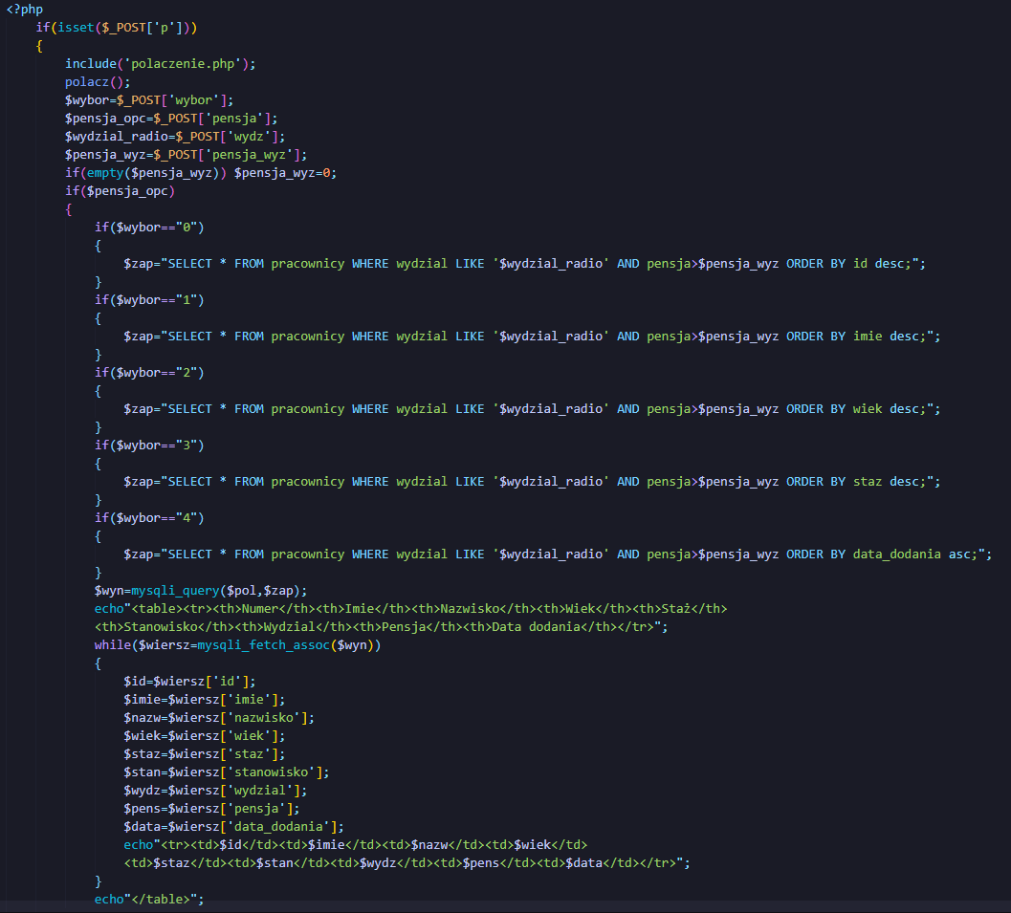

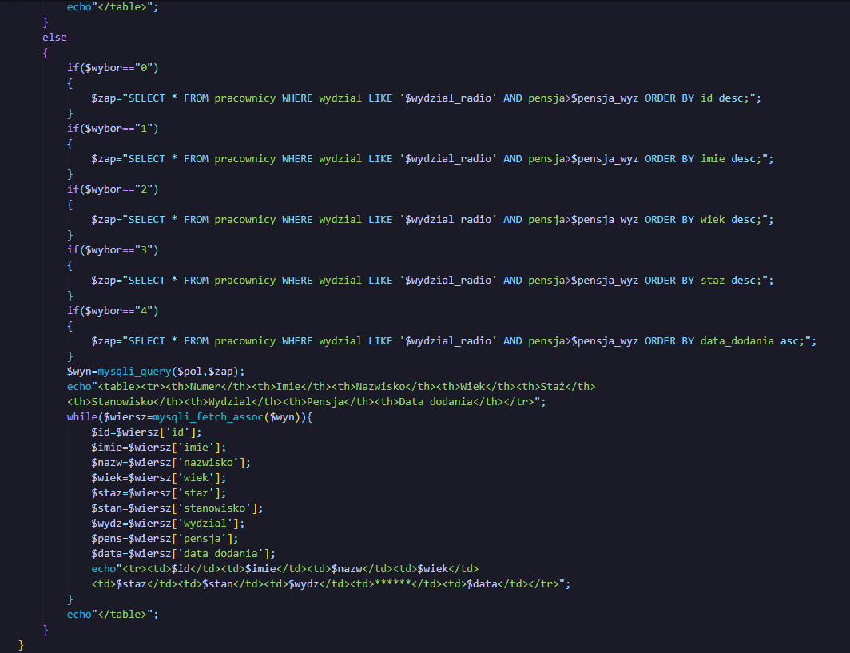

Działanie przycisku “Wszyscy pracownicy”

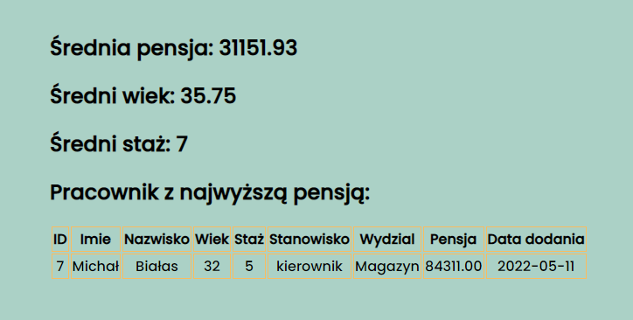

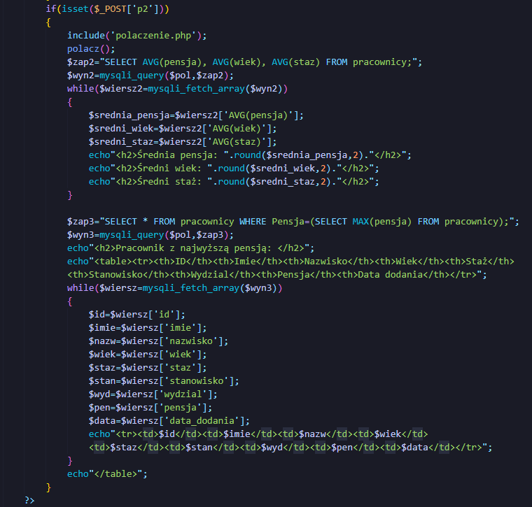

Edycja pracownika numer 5

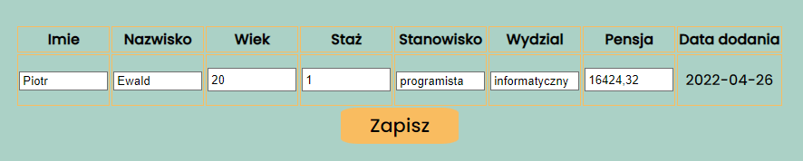

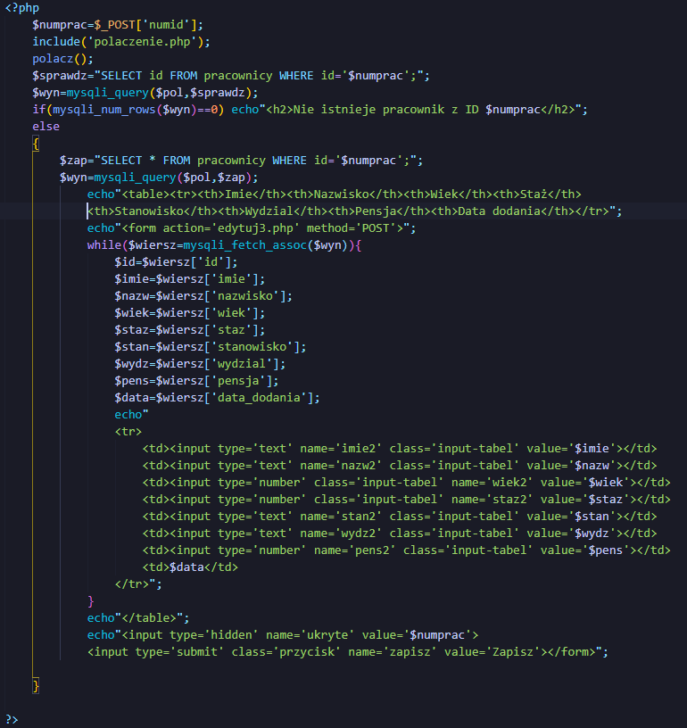

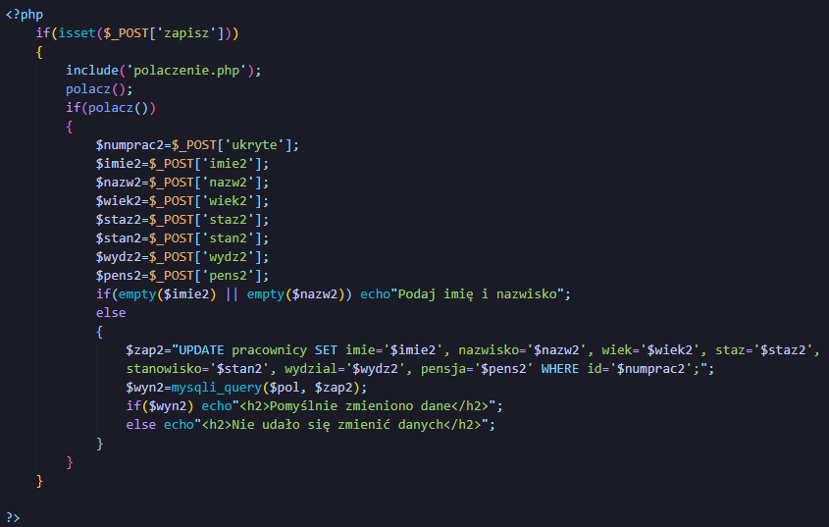

Wynik edycji w bazie danych (przed i po edycji)





Usuwanie pracownika numer 8

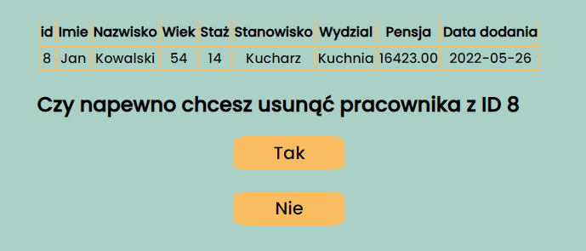

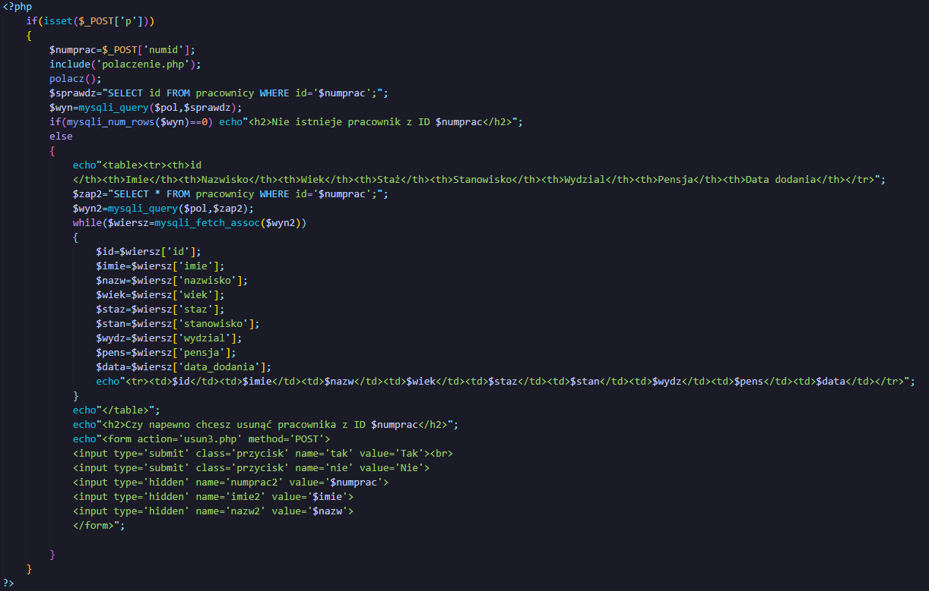

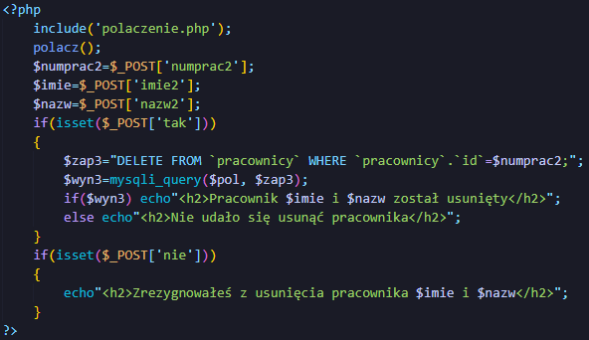

Widok bazy przed usunięciem i po

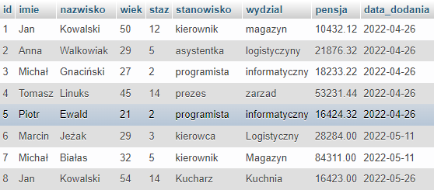

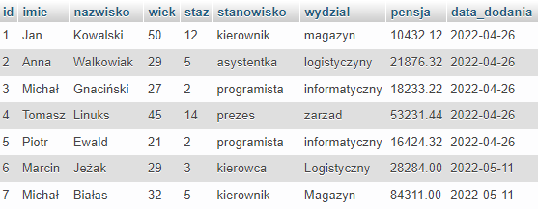

Widok strony operacji na tabeli

